第3节生态系统的物质循环及与能量流动的关系
班级________ 姓名________________

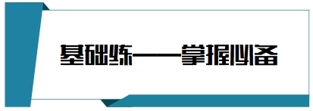
1．碳是构成生物体的重要元素之一，碳循环在生态系统中十分重要。如图为生态系统碳循环的部分过程，其中①~⑧表示相关生理过程或化学变化。下列有关叙述错误的是（ ）
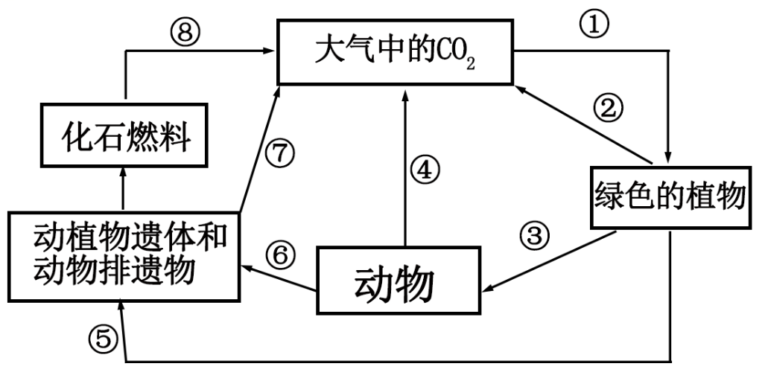
A．碳在生物群落与非生物环境之间的循环主要是以含碳有机物的形式进行的
B．加强过程①和减少过程⑧均有利于缓解温室效应，维持大气中的碳平衡
C．绿色植物→动物构成了生态系统的营养结构，其复杂程度与生态系统的稳定性有关
D．过程⑦通常需借助微生物的分解作用实现，分解者可将动植物遗体分解成无机物
2．为研究森林生态系统的碳循环，研究人员对黑松老龄生态系统（未砍伐50~250年）和幼龄生态系统（砍伐后22年）的有机碳库及年碳收支进行检测，结果如下表所示。下列结论错误的是（ ）
碳量  黑松生态系统 | 生产者活生物量/  （g·m⁻²） | 净初级生产力/  （g·m⁻²·a⁻¹） | 消费者和分解者的呼吸量/  （g·m⁻²·a⁻¹）
老龄 | 12730 | 470 | 440
幼龄 | 1460 | 360 | 390
注：1.生产者活生物量是指某一时刻单位面积内实存生产者的有机物总量2.净初级生产力是指生产者光合作用固定总碳的速率减去自身呼吸作用消耗碳的速率
A．黑松老龄生态系统中每平方米有470g碳用于生产者当年的生长、发育和繁殖
B．储存在生产者活生物量中的碳最终均会以CO₂的形式返回大气中的CO₂库
C．碳在黑松生物群落中是以CO₂的形式进行传递的
D．根据年碳收支分析可知，黑松老龄生态系统能降低大气中的碳总量
3．如图表示某水域生态系统在一年之内的能量流动情况[单位：10³kJ/（m²·a），按图中能量传递效率计算，下列叙述错误的是（ ）
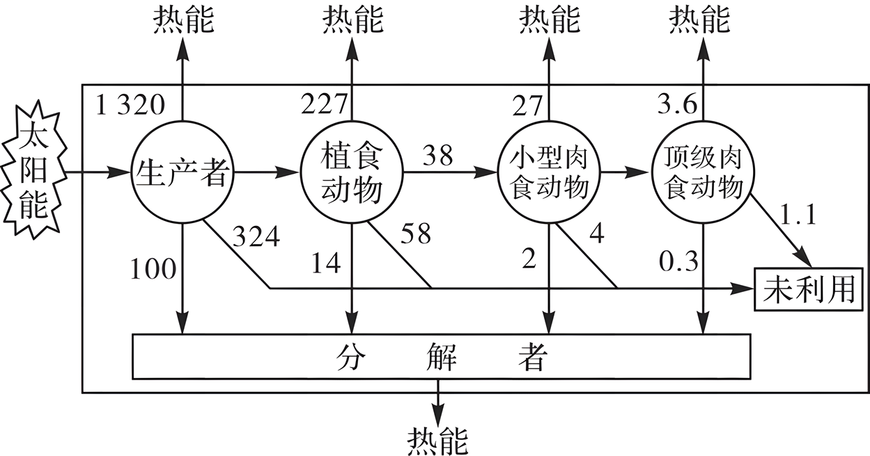
A．流经该水域生态系统的总能量为1744×10³kJ/（m²·a）
B．第一营养级和第二营养级之间的能量传递效率约为16.19%
C．若顶级肉食动物获1 kJ 能量，则生产者需具有416.2×10³kJ能量
D．如果该水域发生重金属污染，则顶级肉食动物体内的重金属含量最高
4．生态系统中的物质循环又称为生物地球化学循环，可分为3种基本类型：水循环、气体型循环和沉积型循环（如钙、镁、铁、铜、硅等），气体型循环和沉积型循环都受能量流动的驱动并且都依赖于水循环。下列相关叙述错误的是（ ）
A．在碳循环中物质循环与大气圈和海洋密切相关
B．气体型物质循环具有全球性
C．采取秸秆还田等措施可以降低大气中CO₂含量
D．物质是能量的载体，物质使能量循环流动
5．“零落成泥碾作尘，只有香如故”体现了生态系统中的分解作用。下列叙述正确的是（ ）
A．微生物不一定都是分解者，但分解者一定都是微生物
B．沼泽淤泥因缺氧导致分解作用弱，可用于开发有机肥料
C．分解者分解动植物遗体释放的能量，可供生产者再利用
D．分解者的分解作用有助于生态系统的能量和物质循环
6．“中国将力争2030年前实现碳达峰、2060年前实现碳中和”，这是我国对世界做出的承诺。“碳达峰”指在某一个时间点，二氧化碳的排放不再增长而达到峰值，之后逐步回落；“碳中和”是指在一定时间内直接或间接产生的二氧化碳（温室气体）排放总量和通过一定途径吸收的二氧化碳总量相等，实现二氧化碳“零排放”。下列有关叙述错误的是（ ）
A．实现碳达峰后生态系统的碳循环会明显减慢
B．实现碳中和有助于解决全球温室效应的问题
C．实现碳达峰后空气中二氧化碳浓度并不会立即降低
D．植树造林和减少化石燃料燃烧有助于实现碳中和
7．北京郊区的窦店村在被作为农业现代化的试点后，实施了以沼气工程为中心的物质多级循环利用工程：作物秸秆用来生产食用菌和饲料；饲料喂养畜禽；人、畜粪尿作为原料生产沼气；沼液用于水产养殖业；沼渣为有机农产品——“无公害蔬菜”施肥和喂养畜禽，从而达到了物质利用的良性循环，缓解了农村“三料”(饲料、燃料、肥料)的缺乏问题。下列叙述错误的是（ ）
A．物质在秸秆→畜禽→人之间进行的循环过程即为物质循环
B．参与沼气工程物质循环的生物有生产者、消费者和分解者
C．沼气生态工程中的人和畜禽，能加快生态系统的物质循环
D．沼渣作肥料培育微生物实现土壤氮、磷等元素的循环利用
8．如图为某生态系统的碳循环示意图，图中汉字为生态系统的组成成分，字母表示丙中的部分生物，数字代表生理过程。下列分析正确的是（ ）
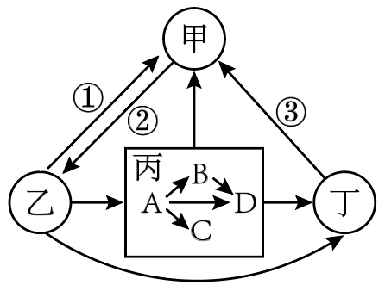
A．碳元素在群落中的生物之间主要以CO₂的形式进行流动
B．丁为分解者，该生态系统中的分解者是指腐生细菌和真菌
C．图中生物B灭绝，短时间内生物D的数量一定减少
D．图中①为生产者的呼吸作用，③为分解者的分解作用
9．如图为碳循环的部分过程示意图，①～⑧代表过程或能量数值，I～Ⅳ代表生态系统的组成成分。下列叙述正确的是（ ）
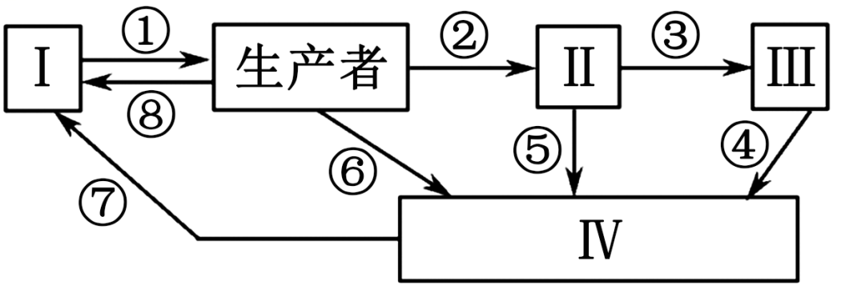
A．生产者→Ⅱ→Ⅲ→Ⅳ构成了一条食物链
B．若①②③均代表能量数值，则②+③＞①
C．⑤中的能量包括了Ⅲ粪便中的能量
D．根瘤菌正常生命活动所需的有机碳来自过程⑥
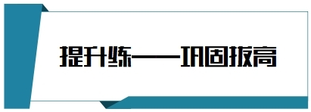
10．我国以生态文明思想为指导，坚定走绿色低碳发展道路，力争在2030年前实现碳达峰，2060年前实现碳中和（CO₂排放量与减少量相等）。下图为生态系统碳循环示意图，其中字母表示生态系统的组成成分，序号①～⑤和⑦表示CO₂的排出量或吸收量。下列有关说法正确的是（ ）
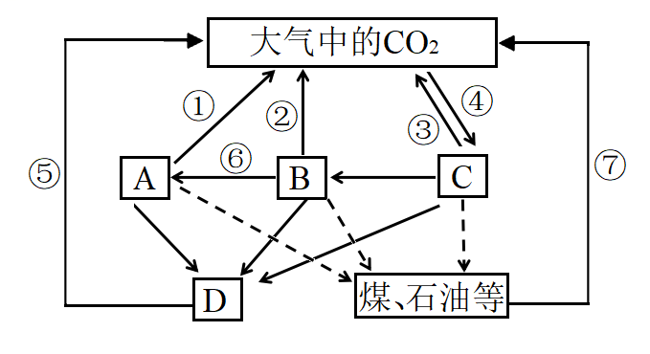
A．④和⑥中的碳元素都以CO₂形式流动
B．达到碳中和时④=①+②+③+⑤+⑦
C．碳循环指的是CO₂在群落和非生物环境间的循环
D．为了实现碳中和应减少④，增加⑦过程
11．英国人大卫·拉蒂默在一个大玻璃瓶内种植了一株绿滨藜，并将其密封起来，若干年后，他打开瓶子加入了一些水，这个“玻璃瓶花园”维持了近60年。下列关于生态系统中物质循环的叙述，正确的是（ ）
A．大卫·拉蒂瞅制作的“玻璃瓶花园”无须物质和能量的输入
B．生态系统的碳循环指CO₂在非生物环境和生物群落之间往返
C．群落内主要以有机物形式将碳元素从低营养级传向高营养级
D．存在生物富集现象的元素不会再从生物群落中返回无机环境
12．桑基鱼塘是一种典型的水陆物质和能量交换型生态工程，农民用桑叶养蚕、蚕沙（粪便）养鱼、塘泥肥桑。下图为某地桑基鱼塘中的能量流动简图，下列相关叙述错误的是（ ）
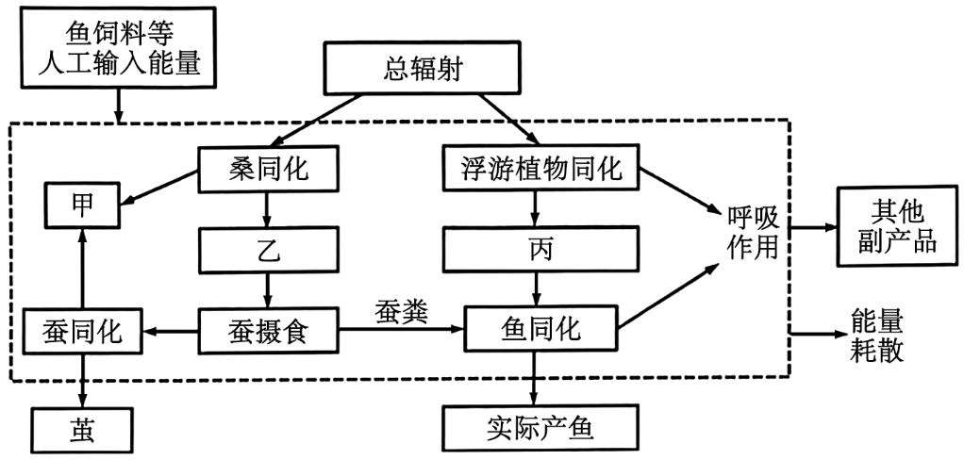
A．甲代表呼吸作用，乙和丙均代表用于自身生长、发育和繁殖的能量
B．鱼同化的能量来自浮游植物和桑的部分同化量、鱼饲料中的能量
C．桑基鱼塘实现了碳元素在桑和浮游植物、蚕、鱼之间循环高效利用
D．桑基鱼塘实现了对能量的多级利用，从而大大提高了能量的利用率
13．为保护与修复某湿地生态系统，科研人员对该生态系统的能量流动情况进行了调查统计，并设计了相应的生态修复方案。请回答下列问题。
(1)调查发现湿地沿岸的村庄会将富含有机物的生活污水排入河流，这些有机物中的营养被植物体利用的途径为 。生活污水排入过多会导致河流出现 现象。
(2)对该湿地的碳循环和能量流动调查结果如图，图中甲~戊表示生态系统中不同组成成分，I~Ⅲ表示过程，虚线箭头表示流经丙的能量流动情况， A、B、C代表能量流经丙所处营养级的去向，其中数字代表能量值，单位为J/（cm²·a）。图中 代表生产者， 属于生物群落。图中C表示 ，第二营养级到第三营养级的能量传递效率为 （保留小数点后两位）。
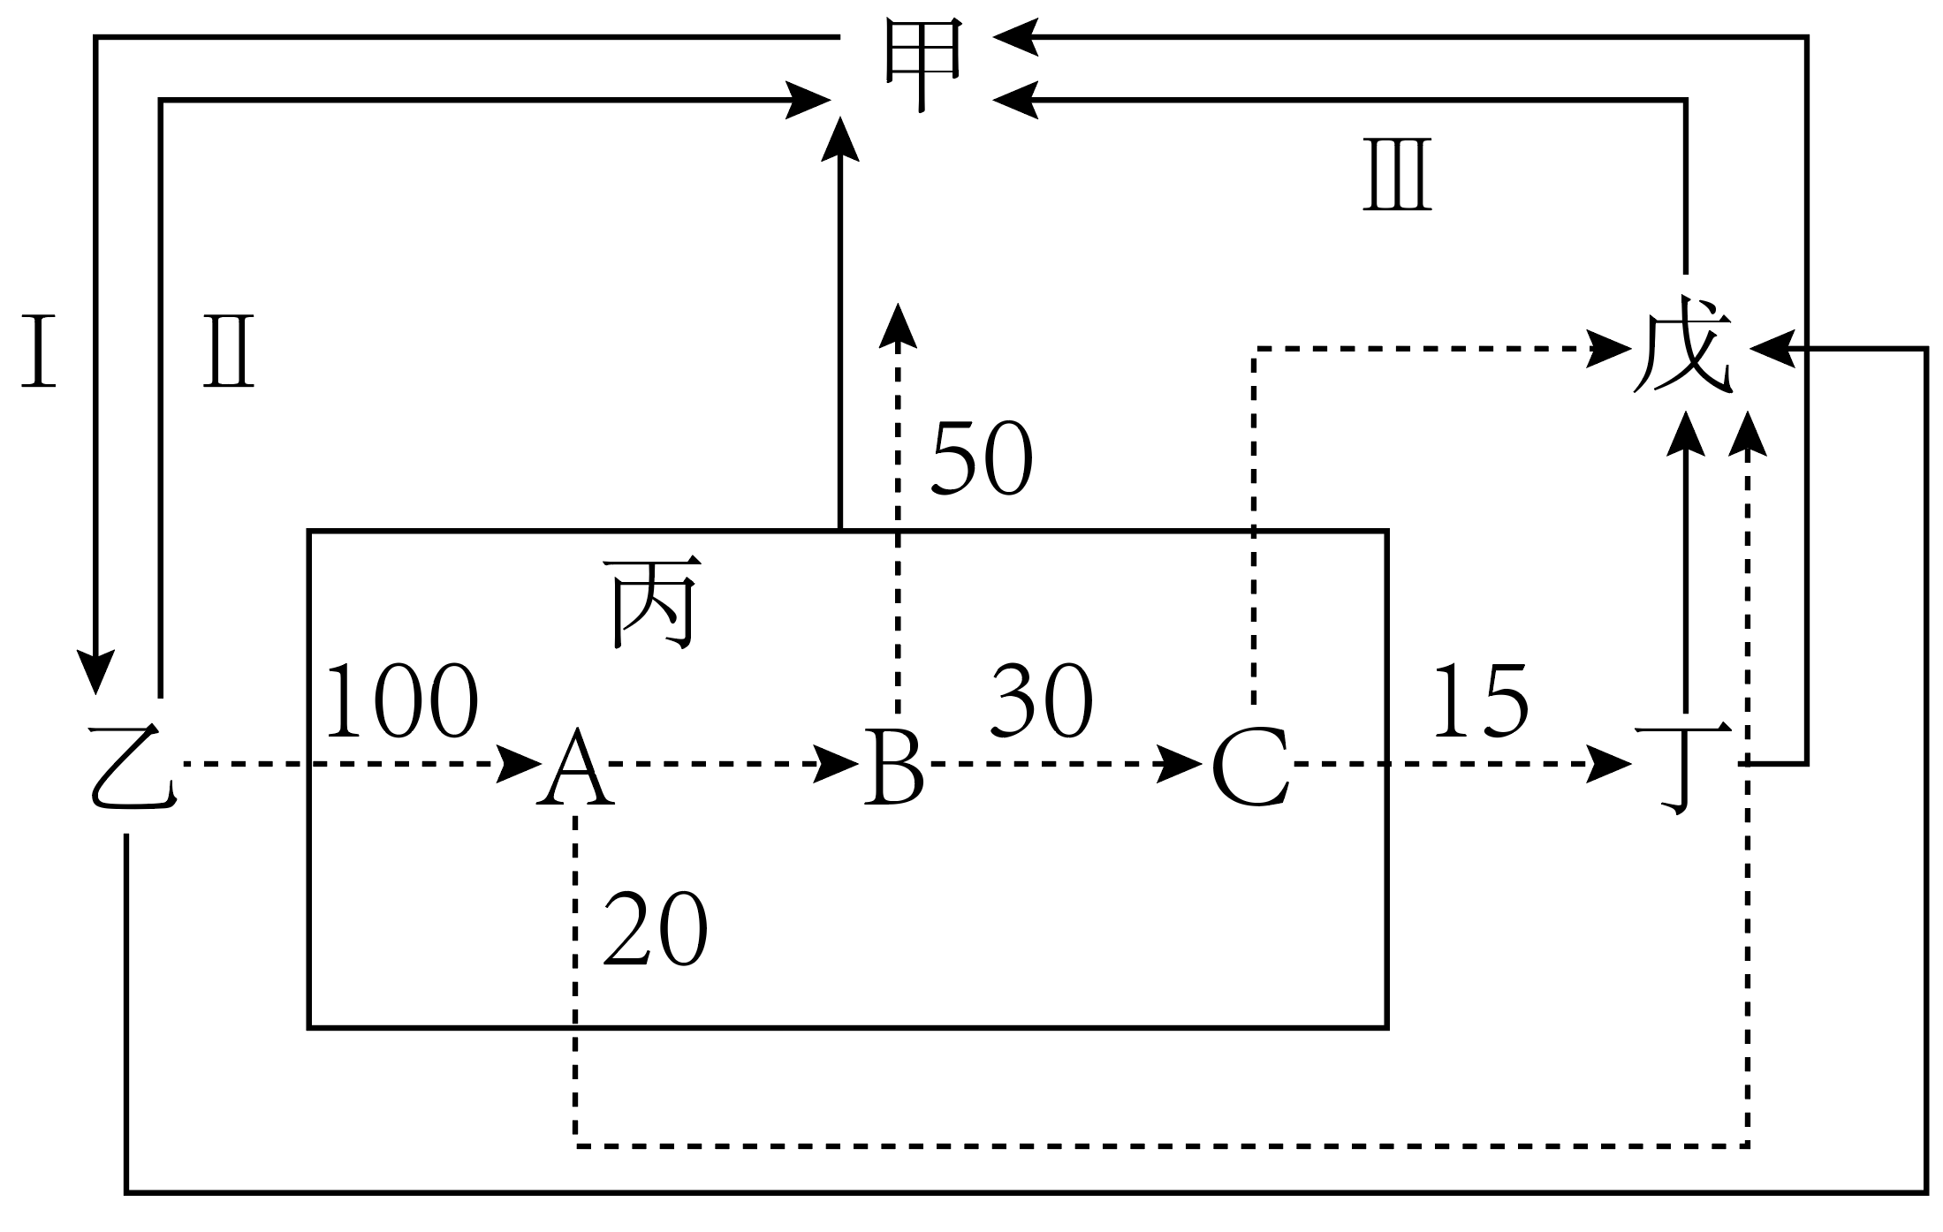
14．在寻求降低大气中二氧化碳含量，实现人类社会可持续发展的过程中，绿色植物因其独特的代谢类型而被寄予厚望。请回答下列问题：
(1)森林中的全部生物构成了一个 。森林植物通过 吸收CO₂，并将碳储分布在植物的根、茎、叶、果实内。碳在森林群落内部以 的形式传递，并使其中的能量沿着 流动，还有部分能量流向 （填生态系统的成分）。在这个过程中，物质和能量的相互依存体现在 。
(2)为研究乔木丰富度与森林碳存储能力间的关系，我国科学家选取42种乔木，在一片约600亩的空地上设立了566个面积为1亩的样地，每个样地中随机种植植株数量相同，物种数目不同的乔木，连续5年测定样地中的生物量（干重），结果如图1和图2．
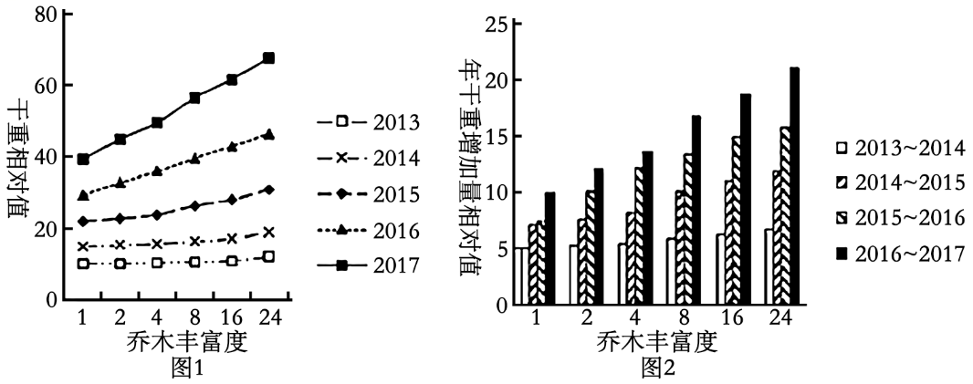
图1中各年份调查结果均显示，乔木丰富度越高， ，且这种差异随年份的增加逐渐增大。生物量的年增量与生物量总量随乔木丰富度水平变化的趋势 。
(3)图为生态系统碳循环示意图，图中A、B、C代表生态系统成分，数字表示碳的流动。下列叙述错误的是
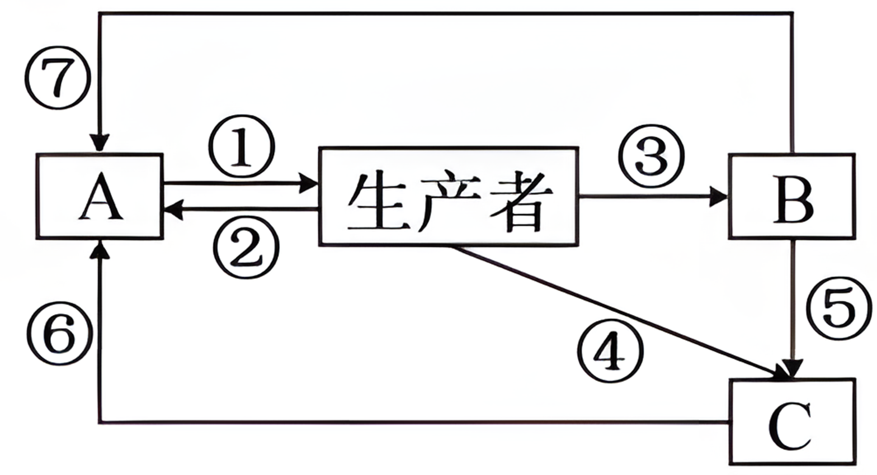
A．能量主要在由生产者和B构成的渠道中流动
B．①②⑥⑦为CO₂形式，③④⑤为有机物形式
C．③④⑤⑥⑦之和等于生产者同化的碳的总量
D．经③流向B的碳全部储存于B体内的有机物中
(4)森林中植被生物量的测定可以采用样方法，为了使调查数据更准确，在布设样方时应该注意 。我国大部分森林群落的总生物量在每年夏季出现高峰，原因可能是 。
15．下图是我国某地的农业生态系统的结构模式图，其中利用植物秸秆作原料生产的燃料乙醇，是一种“绿色能源”，可减少对石油资源的依赖，适应低碳经济发展的要求。请据图回答：
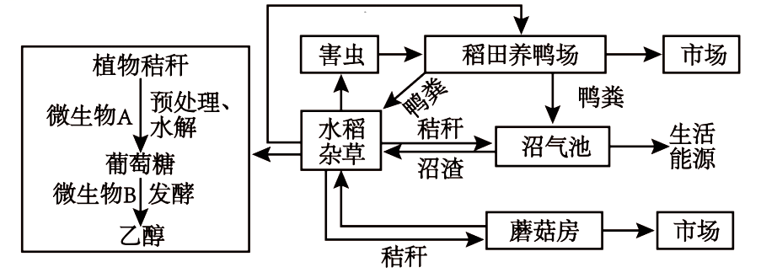
(1)该生态系统中水稻与杂草的关系是 ，蘑菇在该生态系统中的成分属于 。
(2)利用植物秸秆生产乙醇时，植物秸秆经预处理后，被微生物A所产生的 酶水解，转化成葡萄糖。在控制 的情况下，能促进微生物B的发酵。
(3)秸秆在沼气池中处理成沼渣后有利于植物体吸收利用，原因是 ，人们通常将蘑菇房与蔬菜大棚相通以提高蔬菜产量，原因是 。
(4)生态系统的主要功能是物质循环和能量流动，请用恰当的箭头和文字补充完整该农业生态系统碳循环图解。
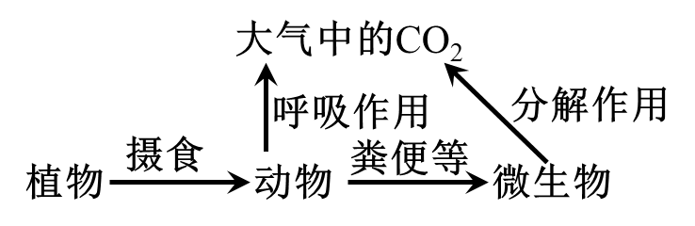
(5)若鸭从植物中获得的能量为4/5，从害虫中获得能量为1/5，则鸭每增加1kg体重，最少需 kg植物（水稻、杂草）供给。养鸭户很注意控制鸭群 的数量，主要受稻田养鸭场限制。
(6)从生态学角度分析，人们建立图示的农业生态系统的主要目的是 。与森林生态系统相比，该农田生态系统的抵抗力稳定性，其原因是 。
16．如图为生态系统结构的一般模型，据图回答下列问题：
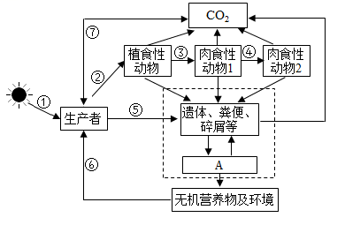
(1)图中A代表 ；肉食动物1的数量 （填“一定”或“不一定”）少于植食性动物的数量。
(2)如果②、③、④代表能量流动过程，④代表的能量大约是②的 。
(3)如果图中生产者是农作物棉花，为了提高棉花产量，从物质或能量的角度分析，针对②的调控措施及理由分别是 ；针对⑦的调控措施及理由分别是 。
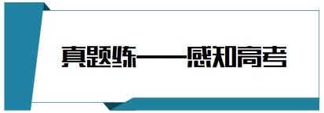
17．（2023·浙江·高考）近百年来，随着大气CO₂浓度不断增加，全球变暖加剧。为减缓全球变暖，我国政府提出了“碳达峰”和“碳中和”的CO₂排放目标，彰显了大国责任。下列措施不利于达成此目标的是（ ）
A．大量燃烧化石燃料 B．积极推进植树造林
C．大力发展风能发电 D．广泛应用节能技术
18．（2023·湖北·高考）2020年9月，我国在联合国大会上向国际社会作出了力争在2060年前实现“碳中和”的庄严承诺。某湖泊早年受周边农业和城镇稠密人口的影响，常年处于CO₂过饱和状态。经治理后，该湖泊生态系统每年的有机碳分解量低于生产者有机碳的合成量，实现了碳的零排放。下列叙述错误的是（ ）
A．低碳生活和绿色农业可以减小生态足迹
B．水生消费者对有机碳的利用，缓解了碳排放
C．湖泊沉积物中有机碳的分解会随着全球气候变暖而加剧
D．在湖泊生态修复过程中，适度提高水生植物的多样性有助于碳的固定
19．（2023·陕西·高考）图甲为北方某地生态系统的碳循环示意图，字母代表该生态系统的部分组成成分，①-⑥代表相应的生理过程或生产活动；图乙为该地20年间CO₂浓度变化的示意图。下列叙述错误的是（ ）
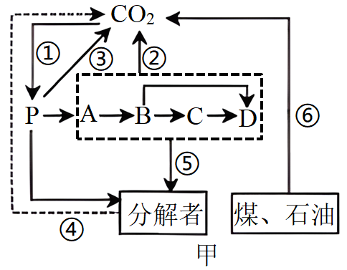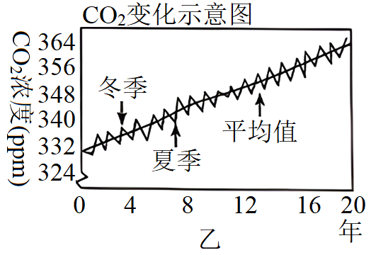
A．图甲中P、A、D共同构成生物群落
B．图甲中成分P在碳循环中的主要作用是吸收大气中的CO₂
C．图乙中冬季CO₂浓度变化主要的原因是图甲中①过程减少，⑥过程增加
D．大力开展植树造林和开发新能源是解决温室效应的良好举措


